第107資産運用のための基礎講座
in 八王子

日時 12月21日(日) 13：20～15：40
場所 八王市市民活動支援センター会議室
定員 15名（申し込み先着順）
会費 資料代 ５００円
１2月のテーマは、「まだ間に合う！ふるさと納税を始めよう」と題して、応援する企業の株式投資による自社製品やサービスの優待券などがもらえる「株主優待」と似たような応援したい市町村への寄附金、「ふるさと納税」についてお話しをいたします。自身の収入に対する税金の使い道を指定することは、「資産形成」の上でも大事なことと思います。「ふるさと納税」にも「分散寄付」もあります。個別企業への株式投資と同じように「どの自治体を応援するか」は、自己責任です。講師は、ベテランのCFPが丁寧に分かりやすくお話しします。ご来場をお待ちしています。
＊公正・中立の立場からお話します。特定の金融商品を推薦したり
お勧めすることはありません。

テーマ | 時 間  「ふるさと納税」の仕組みをしっかり理解して、個別企業の株式投資と同じように自身の寄付金が有効に活用され、結果的にお礼としての特産品をいただき、永続的に当該自治体と「win win」の継続的なつながりを創出できるように講師と共に勉強しましょう。  日頃、わからないこと。このセミナーでこんな話を聞きたい、など、皆さんと講師が気軽に懇談する時間です。 | 内 容
- 「まだ間に合う！ふるさと納税を始めよう」  第２部 質問・懇談  質問・懇談 | 13：20～14：50  「  15：00～15；40  ～

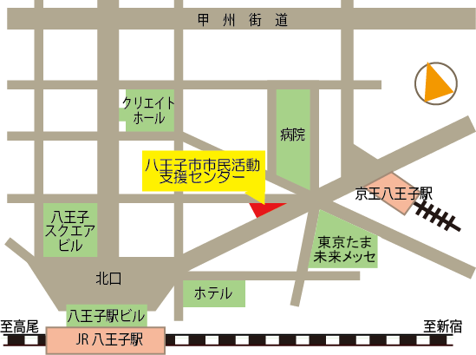

講師は証券アナリストやファイナンシャル・プランナーの
資格を持つ、銀行、証券会社出身の経験豊富な実務経験者です。

【主催】ＮＰＯ お金と金融・経済知識を学ぶ会
お申込み・お問い合わせ
E-mail: masatomi.shirai@gmail.com
TEL；０９０－４９２９－９８２８ 白井まで
八王子市旭町１２－１ ファルマ８０２ビル ５Ｆ
TEL 042－６４６－１５７７

